«Традиционная пища коми народа».

К традиционной пище коми относился широкий ассортимент блюд, как из продуктов земледелия, так и добывающих промыслов (охота, рыболовство и собирательство).
Питались коми, как правило, три раза в день: завтрак – в 6 – 7 часов утра, перед началом рабочего дня; обед – в 13 – 15 часов и ужин – в 19 – 21 час. В обыденные дни на стол при каждом приёме пищи подавалось 3 – 4 блюда, в перерыве между застольями нередко устраивали чаепитие. В праздничные дни, особенно на свадебных пиршествах, количество блюд, подаваемых на стол, нередко превышало два с половиной десятка, а солидным считался обед, состоящий из 17 – 18 блюд. Ели в домашних условиях всегда за столом, всей семьёй из одной посуды – большой и круглой деревянной миски. Жидкие блюда ели деревянными ложками, а мясо и рыбу – обычно руками, иногда для этого использовали костяные вилки.

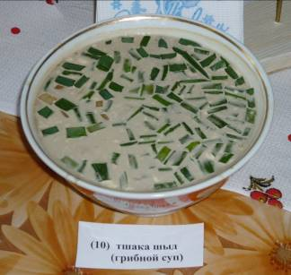
В качестве первого блюда общераспространенны были щи и всевозможные супы (шыд), которые подавались на стол обязательно в горячем виде. Мясной суп (яя шыд) считался праздничным блюдом, обычно для заправки супов ограничивались ячневой или перловой крупой, горохом, мятым конопляным семенем, картофелем. В щи дополнительно клали капусту или квашеную траву – борщевик. Перед подачей на стол добавляли сметану. Распространённым первым блюдом был также грибной суп с картофелем и луком, иногда готовили уху (юква). Особенно популярны были кислые супы (азя шыд), которые готовили на сыворотке, простокваше или специальной закваске.
Мясные супы варили из свежего, вяленого и солёного мяса домашнего скота или промысловых животных (дикие копытные, боровая дичь).
Наиболее обыденным из традиционных вторых блюд у коми была каша (рок). Готовили её преимущественно из мелкой ячневой, реже перловой крупы. В постные дни её ели с растительным маслом, а в дни обычные – с молоком и сливочным маслом.
Одним из наиболее любимых продуктов питания у коми была рыба, её употребляли в вяленом, солёном, жареном виде. Обед считался настоящим лишь тогда, если на стол подавался рыбный пирог (черинянь). Сушёную рыбу употребляли для начинки пирогов, брали с собой на сенокос или в дорогу. Из мальков, которых коми добывали в большом количестве холстяными неводами, готовили суп, их жарили, сушили, а в солёном виде они считались лакомой закуской. Жарили рыбу в специальной глиняной посуде (чери латка), обычно на молоке. В качестве второго блюда нередко использовалась отварная рыба, вынутая из поданной на первое ухи. На праздничном столе обязательно присутствовало несколько разновидностей рыбников.
Мясо, как второе блюдо использовалось у коми реже. К праздничным блюдам у коми относились жаркое из лесной дичи, а также зажаренное лёгкое. Деликатесом считались копчёные языки диких оленей и лосей. Исконно коми национальным блюдом являются пельмени – «пельнянь» (ухо-хлеб). Делали их обычно в праздники. У северных коми очень популярной мясной закуской была строганина из свежезамороженной оленины.
Дичь заготавливали впрок обычно следующим образом: ощипанную и выпотрошенную птицу клали в горшок с водой и ставили ненадолго в печь к огню так, чтобы она не успела свариться. Потом её вынимали из горшка и помещали на ночь в печь на вольный жар. Приготовленная таким образом дичь не теряла своего вкуса. Если боровая дичь была добыта уже после похолодания, то часть её, выпотрошив, хранили в замороженном виде.
Из овощей ведущее место в традиционном питании народа коми со второй половины 19 века стал играть картофель. Его ели в разнообразном виде: варили, жарили, тушили с мясом и грибами, пекли, добавляли в качестве компонента в супы и другие блюда. Широко употребляли в пищу также капусту. Её ели в сыром и квашеном виде, подавали перед трапезой в качестве закуски, использовали для приготовления салатов и в качестве начинки для пирогов, варили щи.
Другие овощи, выращиваемые коми, как, например, редька, репа, брюква, лук, имели немаловажное значение для расширения ассортимента и улучшения вкусовых качеств отдельных блюд. Одним из любимых десертных блюд была «паренча» (пареные корнеплоды).
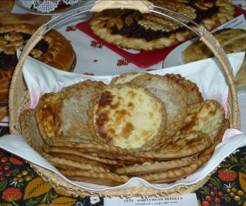
Обязательное и ведущее место в пищевом рационе у коми занимала выпечка. Хлебные изделия пекли из ржаной и ячменной муки, используя дрожжевое тесто. Для повседневного питания служил круглый хлеб, ржаной – «рудзöг нянь» или ячменный – «ид нянь». Небольшие колобки из ржаного теста назывались «тупöсь», а из кислого жидкого теста на молоке «кöвдум». В праздничные дни выпекали сочни, оладьи, блины, калачи, разнообразные пироги и пирожки с начинкой из рыбы, мяса, грибов, ягод, овощей, различных круп и др. Очень популярны были у коми всевозможные шаньги (лепёшки с начинкой).
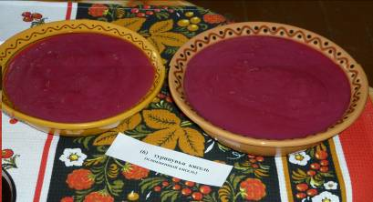
Широко употреблялись у коми в пищу ягоды. Их ели в сыром, сухом и варёном виде, с хлебом и с молоком, делали кисель, использовали как начинку для пирогов. Особенно в большом количестве запасали на зиму бруснику и клюкву, а также морошку, из других ягод существенное значение имели черника, голубика, лесная малина и смородина, земляника. Заготавливали тронутую морозом рябину. Сушёную черёмуху, помимо всего прочего, использовали для получения черёмуховой муки, из которой пекли лепёшки и добавляли в хлеб.
Помимо чая, у коми были распространены такие напитки, как отвар цветов и ягод шиповника, брусничного листа, чаги (берёзового гриба), хлебный квас (ырöш), берёзовый сок (зарава), а также домашнее пиво (сур). Из пареной репы или брюквы варили компот (паренча ва) или делали квас. Солодовое сусло (чужва) пили с добавленными в него ягодами: черникой сушёной и свежей, с морошкой, клюквой, брусникой, сушёной черёмухой. Из морошки, залитой охлажденной кипячёной водой и выдержанной в холоде, получали «морошковую воду» (мырпом ва), хорошо утоляющую жажду.
Традиционная пища коми народа, несомненно, заслуживает не только глубокого изучения, но и принятия необходимых мер к возрождению угасающих народных традиций.

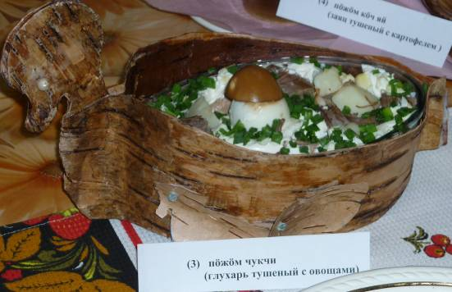

Педагог дополнительного образования Зырянова С.В.

